4.1 Traitement des infections

Situations à discuter

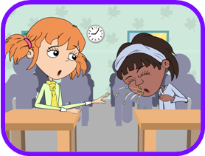
Natacha devrait se couvrir la bouche quand elle tousse, avec un mouchoir ou avec le pli du coude. Les microbes peuvent facilement se transmettre d’une personne à l’autre par la toux et les éternuements. Un éternuement est projeté à environ 160 km/h, ce qui signifie que les microbes peuvent aller très loin et infecter d’autres personnes.

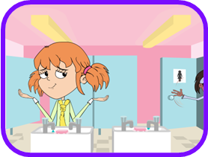
Il faut toujours se laver les mains après être allé aux toilettes. De nombreux microbes pathogènes susceptibles de nous infecter peuvent se trouver dans les toilettes. Une bonne hygiène personnelle est essentielle et peut beaucoup limiter la transmission des infections. Différentes études ont montré qu’un lavage correct des mains réduisait l’absentéisme scolaire dû aux infections gastro-intestinales et respiratoires.

Julie ne doit PAS utiliser les antibiotiques de sa sœur. Il y a de nombreux types différents d’antibiotiques qui servent à traiter des infections bactériennes différentes. Les médecins prescrivent un antibiotique spécifique pour une infection donnée et à un dosage adapté à chaque patient. En prenant les antibiotiques d’une autre personne, il se peut que ce traitement ne soit pas efficace contre l’infection dont on est atteint.

Mme Martin aurait dû laver le genou d’Arthur pour éliminer les microbes qui pouvaient s’y trouver et ainsi empêcher une infection. Il n’est généralement pas nécessaire de recouvrir les petites coupures ou les éraflures avec un pansement ; en les laissant à l’air, on aide à la cicatrisation. Par contre une plaie nécessite un pansement après avoir été désinfectée. Le pansement remplace temporairement la barrière de la peau.

Les antibiotiques ne sont efficaces que pour les infections bactériennes. Les infections virales (par exemple le rhume, la grippe, la bronchite et la plupart des angines – le médecin peut faire un test pour s’en assurer) sont provoquées par des virus et les antibiotiques ne sont pas efficaces : les défenses naturelles de l’organisme vont combattre ces infections. D’autres médicaments aident à soulager les symptômes de l’infection (fièvre ou douleurs).

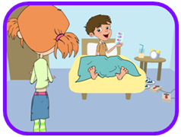
Il est important qu’Arthur termine jusqu’au bout son traitement antibiotique, même s’il va mieux. Le fait de ne pas finir le traitement pourrait empêcher que les bactéries soient tout à fait détruites et elles pourraient alors à l’avenir devenir résistantes à l’antibiotique.

